拓展练习

**（2013·宁德模拟）阅读材料，回答下列问题。**

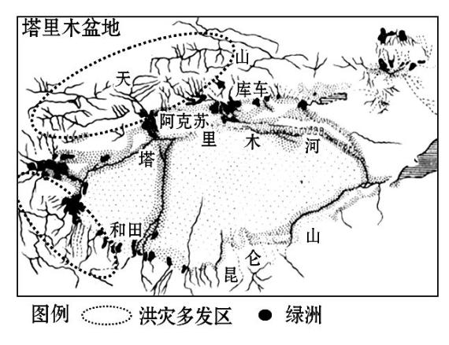**材料一　塔里木盆地洪灾多发区的分布示意图。**

材料二　塔里木盆地部分灾害频次统计资料。

|  |  |  |  |  |
| --- | --- | --- | --- | --- |
| **灾害类型** | **各季灾害发生频次占全年的比例（%）** | | | |
| **春季** | **夏季** | **秋季** | **冬季** |
| **洪灾** | **45.7** | **45.1** | **6.9** | **2.3** |
| **暴雨灾害** | **39.3** | **49.9** | **9.2** | **1.6** |

（1）说出塔里木盆地洪灾的时空分布特点。

（2）分析塔里木盆地洪灾形成的自然原因。